Внешний курс. Блок 1: Безопасность в сети
Основы информационной безопасности
Ахатов Эмиль
Содержание

1 Цель работы
Выполнение контрольных заданий первого блока курса “Основы Кибербезопасности”

2 Выполнение заданий

2.1 Как работает интернет
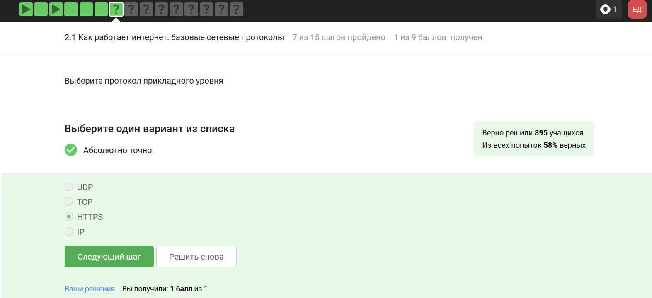
Вопрос 2.1.1
Tcp - transmission control protocol - работает на транспортном уровне
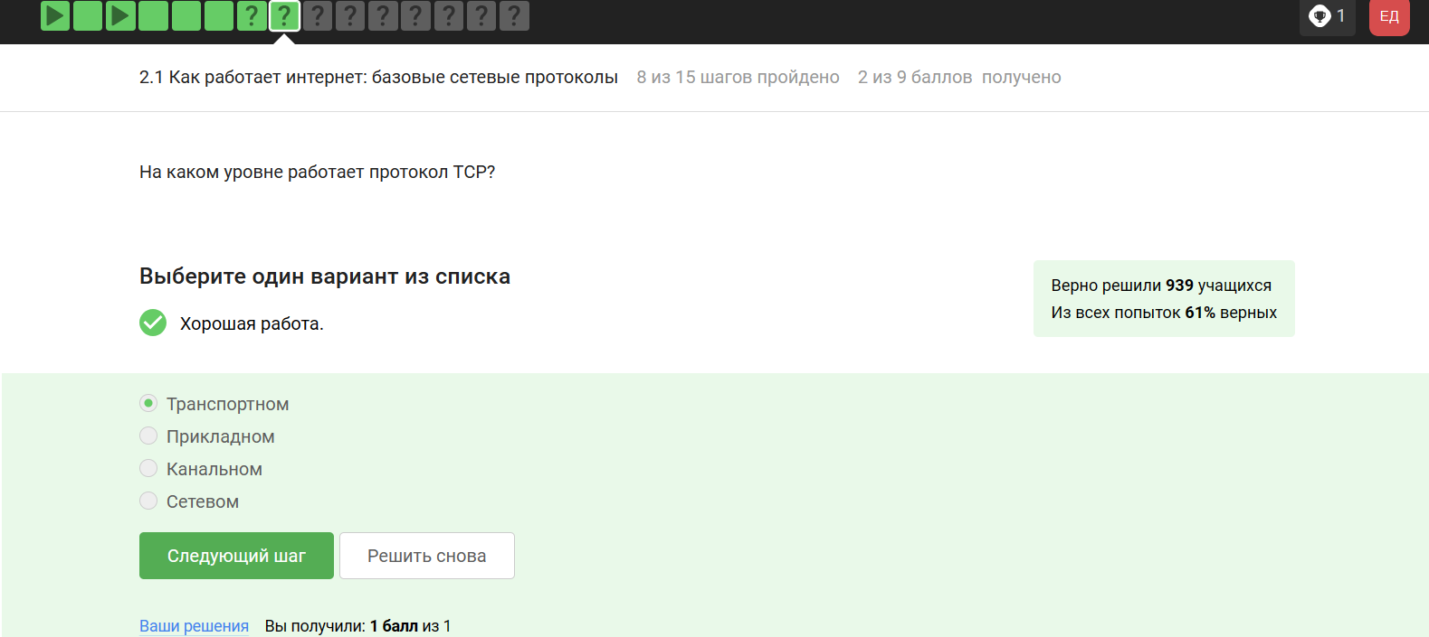
Вопрос 2.1.2
В адрессе типа Ipv4 не может быть чисел больше 255
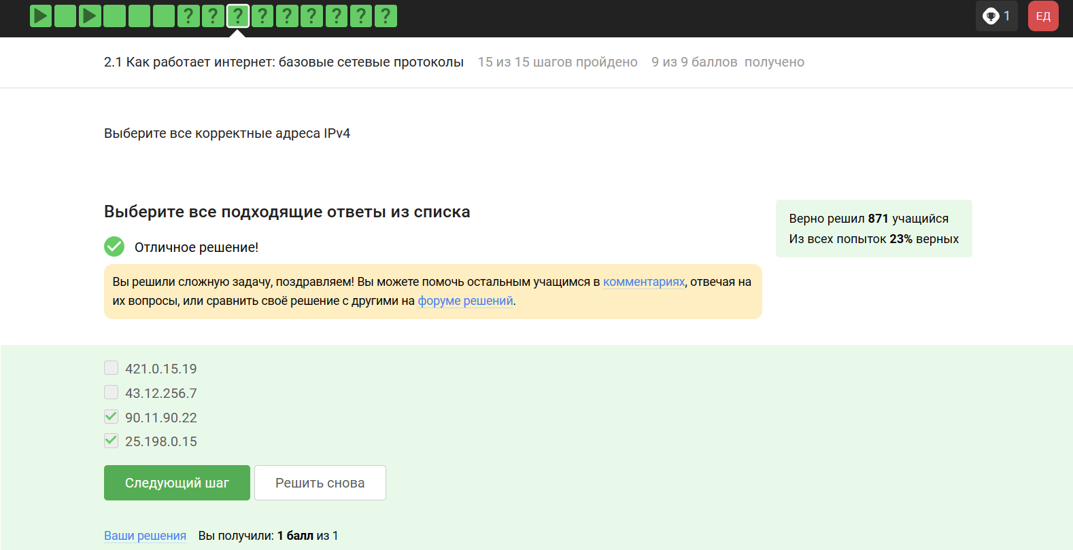
Вопрос 2.1.3
Dns-сервер - приложение предназначенное для ответов на днс запросы
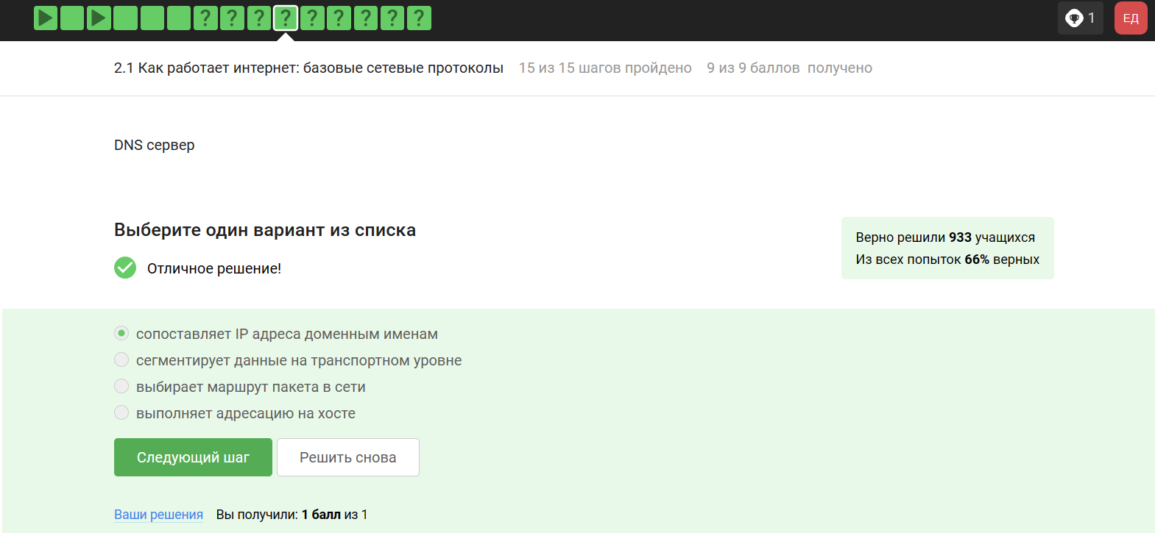
Вопрос 2.1.4
распределение протоколов в модели TCP/IP:
- Прикладной уровень: HTTP,RTSP,FTP,DNS
- Транспортный уровень: TCP, UDP, SCTP, DCCP
- Уровень сетевого доступа: Ethernet, IEE 802.11, WLAN, SLIP,ATM
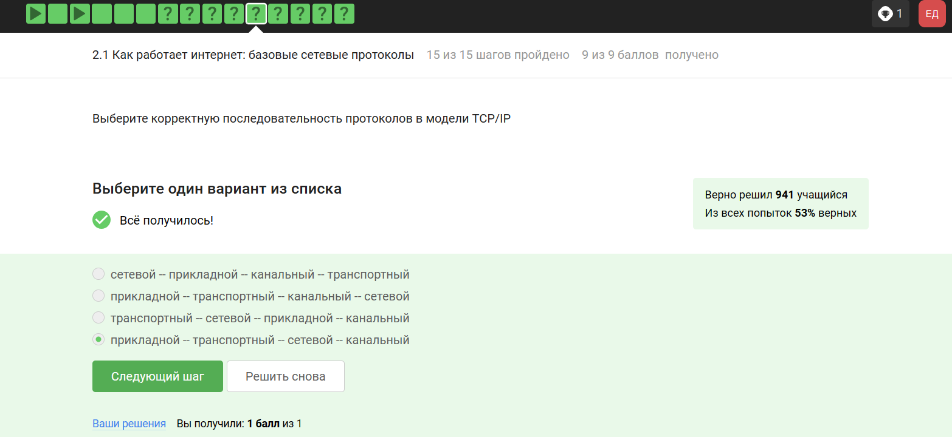
Вопрос 2.1.5
Протокол HTTP передает не зашифрованные данные, а протокол уже будет передавать зашифрованные
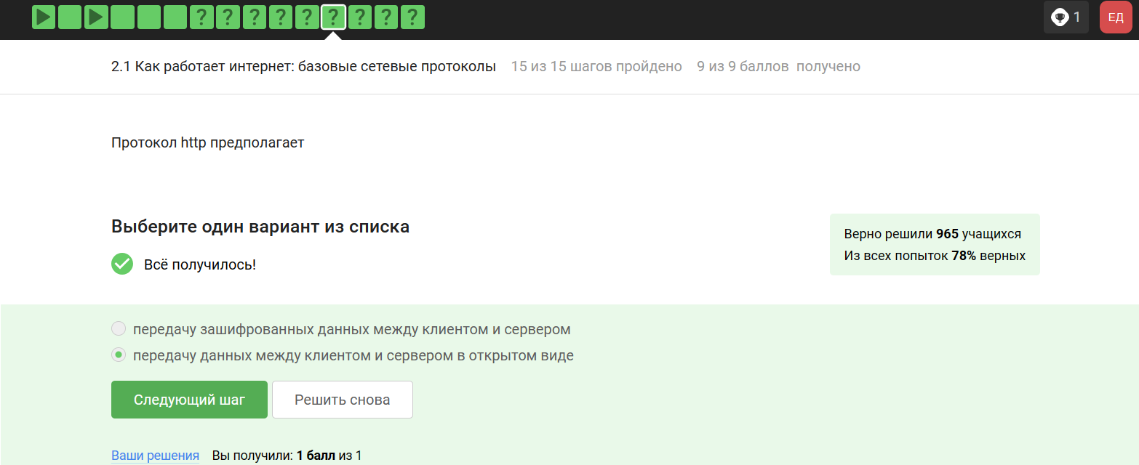
Вопрос 2.1.6
одна из фаз передача данных, другая должна быть рукопожатием
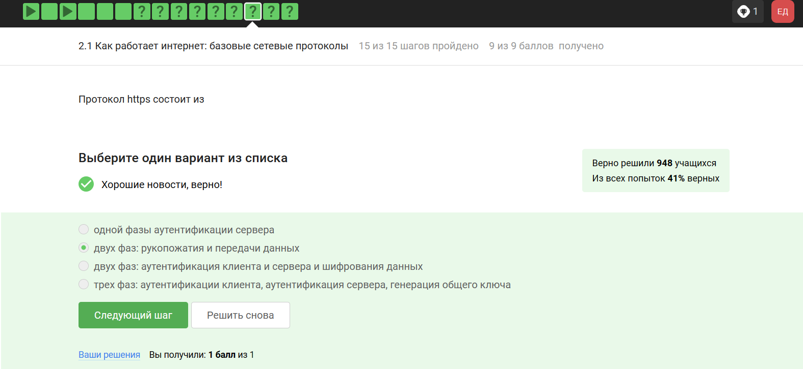
Вопрос 2.1.7
TLS определяется и клиентом и сервером
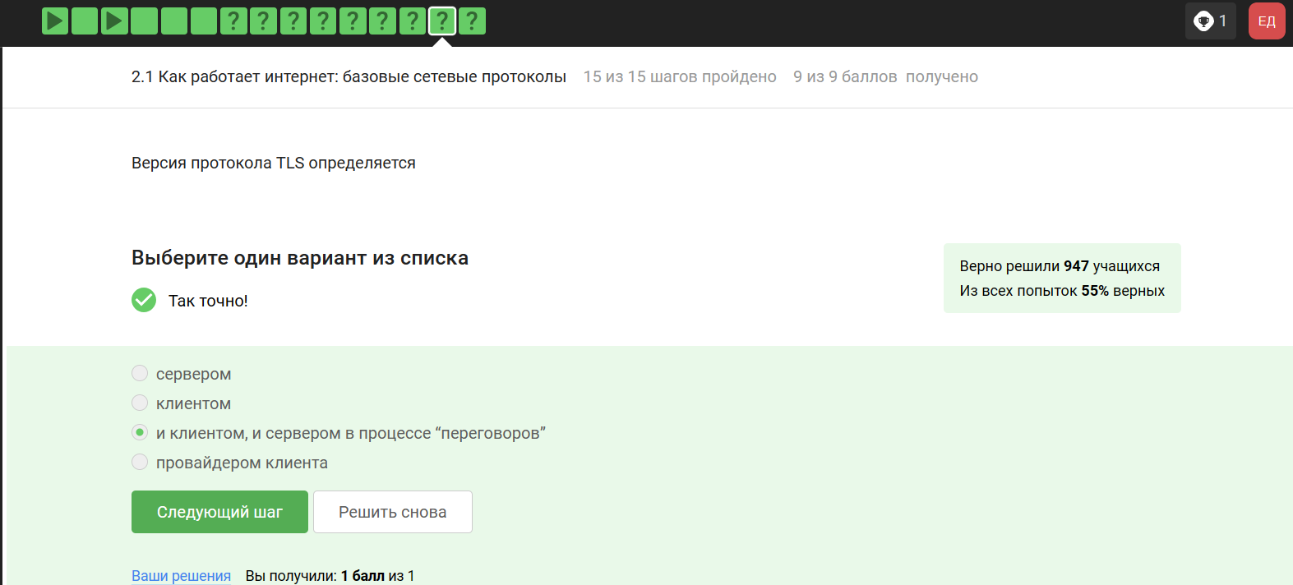
Вопрос 2.1.8
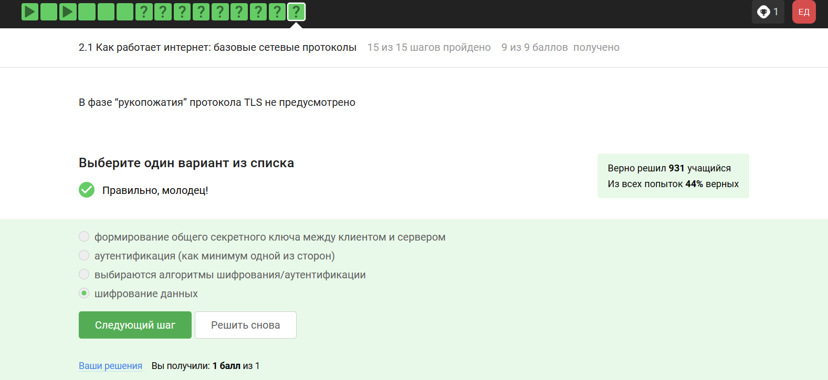
Вопрос 2.1.9

2.2 Персонализация сети
куки точно не хранят пароли и айпи адреса
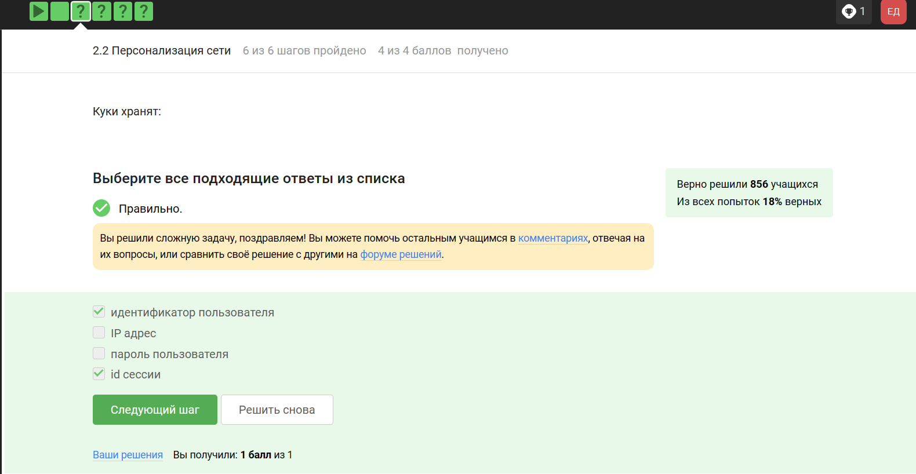
Вопрос 2.2.1
куки не делают соединение более надежным
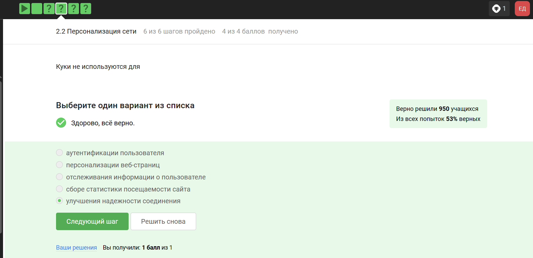
Вопрос 2.2.2
ответ на изображении
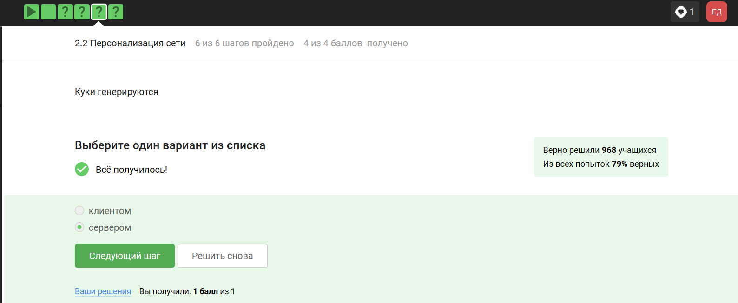
Вопрос 2.2.3
Сессионные куки хранятся в течение сессии
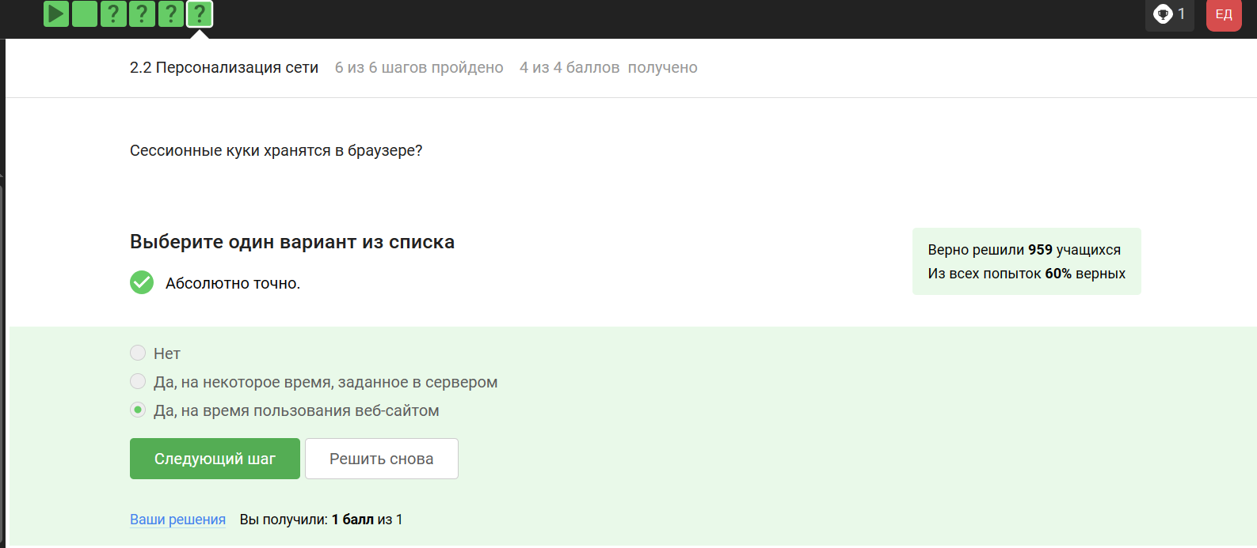
Вопрос 2.2.4

2.3 Браузер TOR
Необходимо три узла-входной,промежуточный и выходной
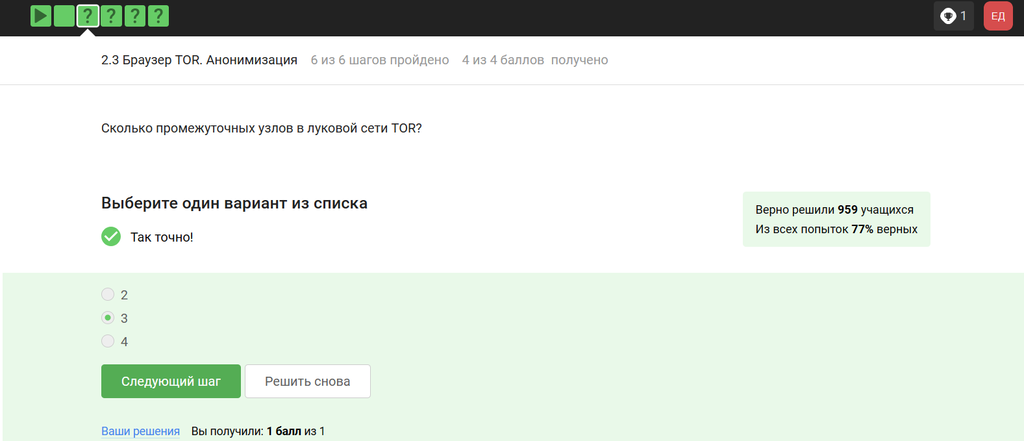
Вопрос 2.3.1
айпи адрес не должен быть известен охранному и промежуточному узлам
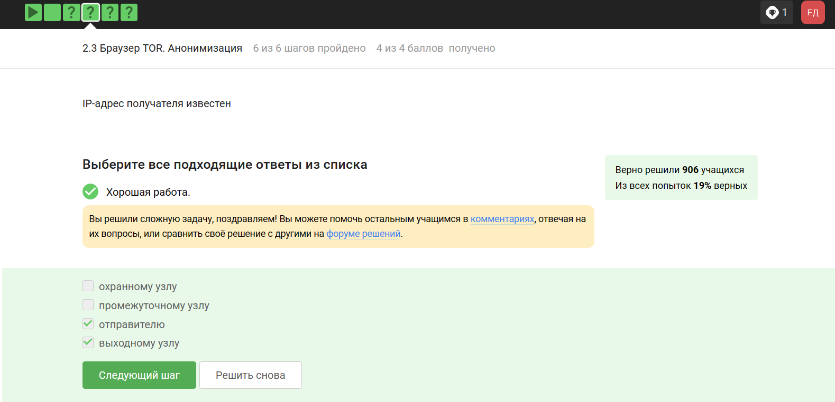
Вопрос 2.3.2
Отправитель генерирует общий секретный ключ
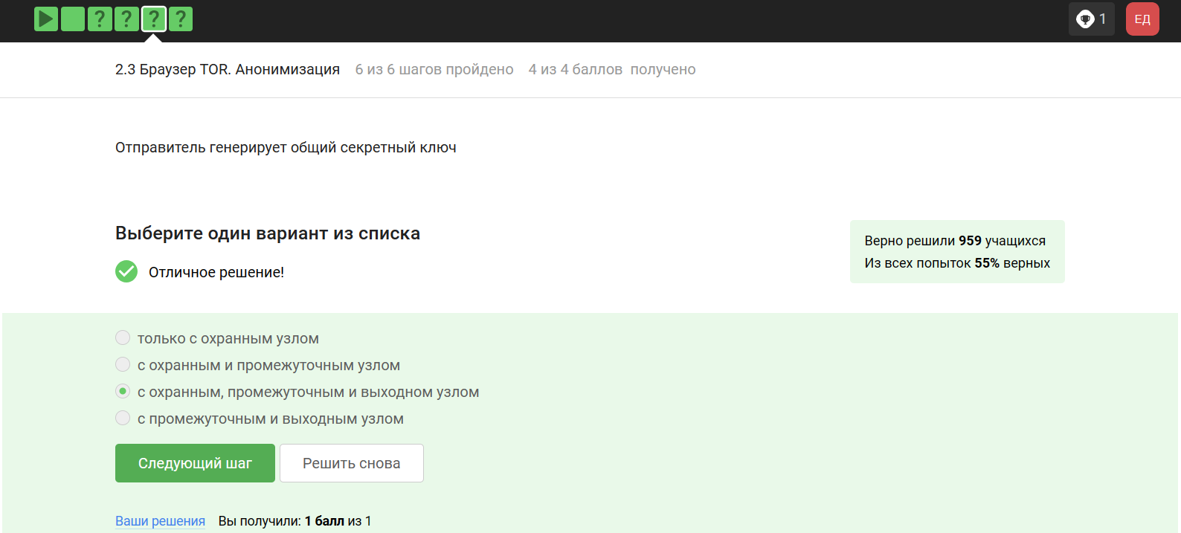
Вопрос 2.3.3
для получения пакетов не нужно использовать тор
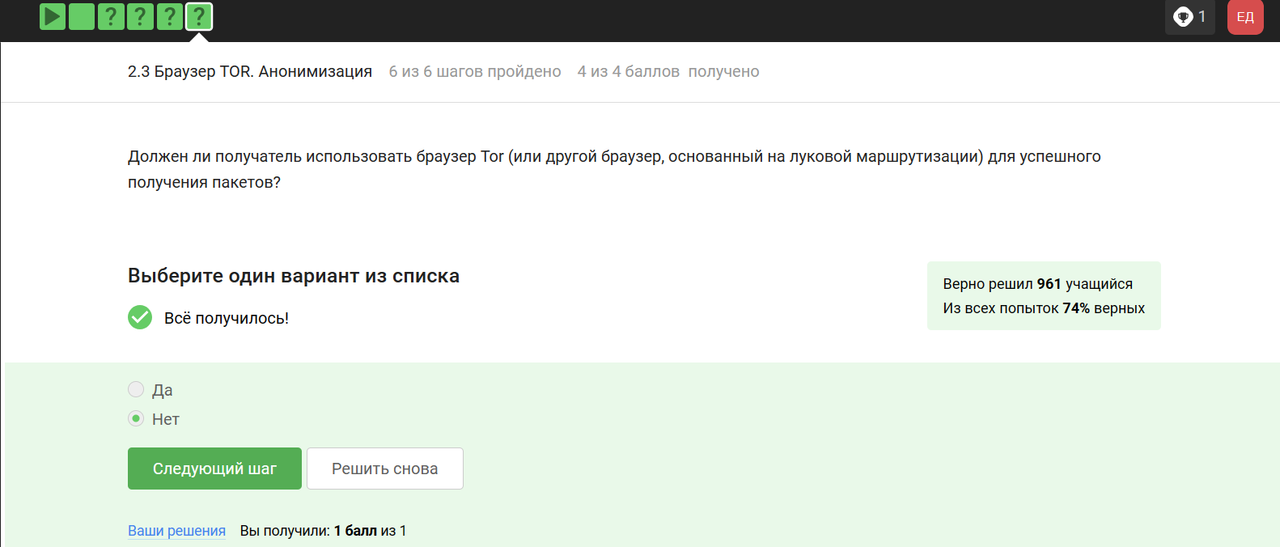
Вопрос 2.3.4

2.4 Беспроводные сети WI-FI
Действительно, это определение WI-FI
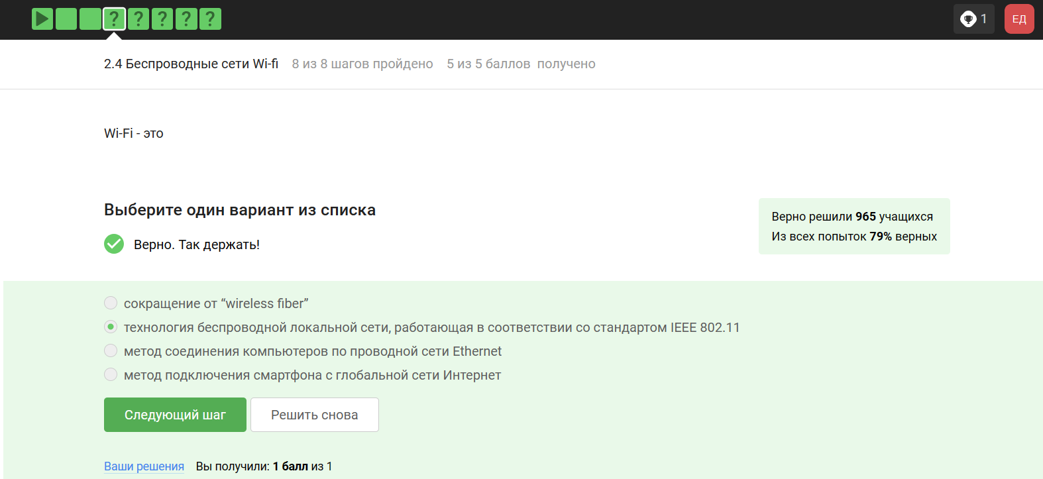
Вопрос 2.4.1
он распологается как канальный уровень
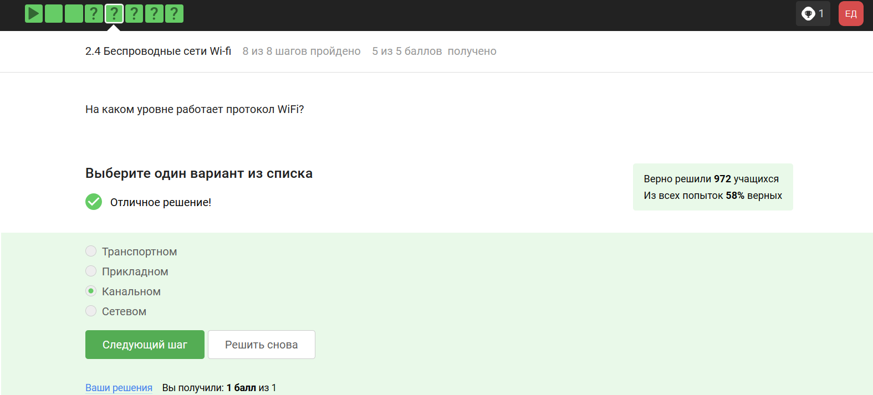
Вопрос 2.4.2
это устаревший и небезопасный метод проверки подлинности
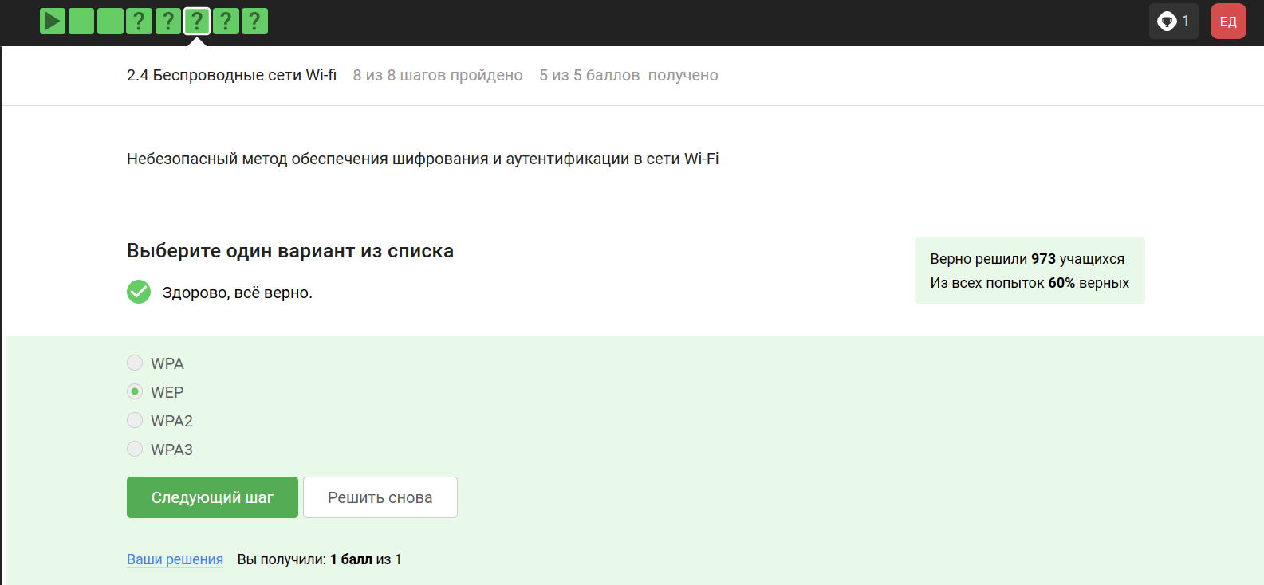
Вопрос 2.4.3
Нужно аутентифицировать устройства и позже передаются зашифрованные данные
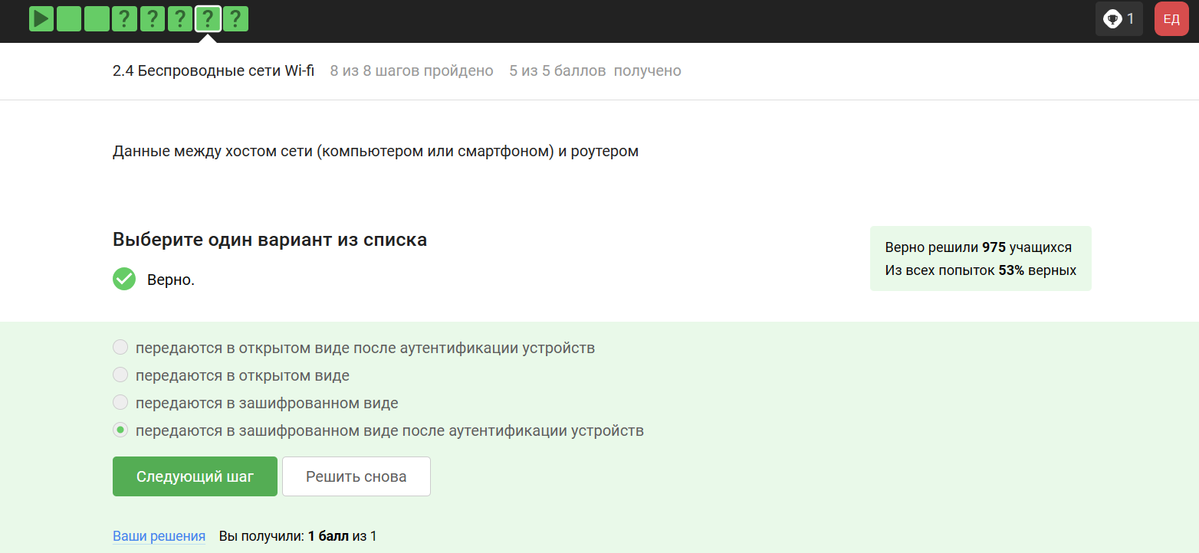
Вопрос 2.4.4
для личного использования
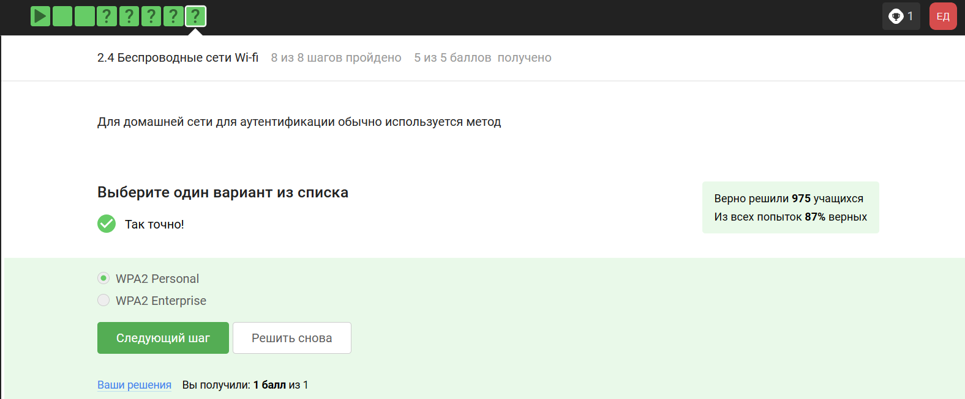
Вопрос 2.4.5

3 Выводы
В ходе выполнения работы я узнал о работе сетевых протоколов, куки, сетей и браузера ТОР

